**Министерство образования Республики Беларусь**

**Главное управление по образованию Брестского облисполкома**

**УО «Столинский государственный аграрно-экономический колледж»**

**ОТЧЕТ**

**по учебной практике по дисциплине**

**«Профессия рабочего «Оператор ЭВМ (ПЭВМ)»**

учащегося Пачко Николая Николаевича_____________________________

(*фамилия, имя, отчество)*

II курса «Бухгалтерский учет и ИТ» группы ____П-16______

*(отделение)*

Специальность 2-40 01 01 «Программное обеспечение информационных

________________________________технологий_______________________

*(код и название специальности, специализации)*

Место практики УО «Столинский государственный аграрно-экономический колледж»  *(наименование организации)*

**Практикант** _________________ __________________

*подпись (инициалы, фамилия)*

**Руководитель практики:**

**от колледжа**  _________________ __________________

*подпись (инициалы, фамилия)*

Дата сдачи отчета

__________________________________

Отметка ___________________________

г.Столин – 2022 г.

**ТЕМА 3: Сборка компьютера. Загрузка компьютера.**

**Формируемые умения и навыки**: Собирать компьютер. Выполнять первую загрузку компьютера.

**Ход работы**

**ЗАДАНИЕ 1**

Определил характеристики и опишисал материнскую плату предложенную преподавателем, сделал фото и нанёс назначение всех разъемов на плате и задней панели, а также основных

устройств, находящихся на плате.

# Материнская плата ASRock AM2NF6G-VSTA

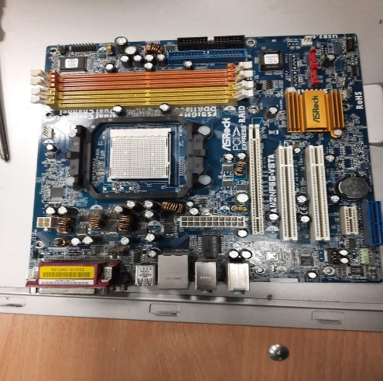

**Основные характеристики**

**Гнездо процессора**  AMD Socket AM2

**Чипсет** NVIDIA GeForce 6100

**Форм-фактор платы**  microATX

**Основной разъем питания**  24-pin

**Разъем питания процессора**  4-pin

**Память**

**Тип памяти**  DDR2

**Архитектура памяти** Двухканальная

**Количество слотов памяти** 4

**Поддерживаемый объем оперативной** **памяти**  8

**Слоты расширения**

**Количество разъемов PCI**  4

**Версия PCI Express**  PCI Express 2.0

**Аудио/Видео**

**Аудиокодек** Realtek ALC888

**Звуковая схема** 7.1

**Интерфейсы**

**Интерфейс жестких дисков** SATA2; SATA1

**Выходы S/PDIF**  Коаксиальный

**Разъемы PS/2** Клавиатура+мышь

**Размеры**

**Длина, см** 24.4

**Ширина, см** 24.4

**ЗАДАНИЕ 2**

Определил характеристики и описал микропроцессор предложенный преподавателем, сделал фото.

**Микропроцессор AMD Sempron 64 3200+**

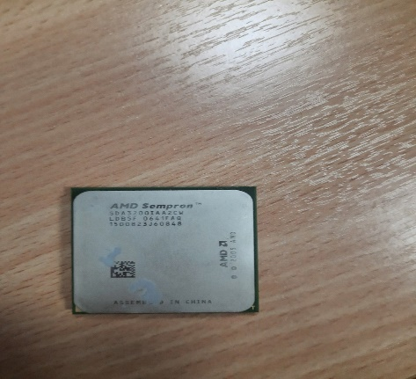

**ХАРАКТЕРИСТИКИ**

|  |  |  |
| --- | --- | --- |
| Ширина см | 3.6 |  |
| Длина см | 3.6 |  |
| Высота см | 0.6 |  |
| Количество ядер | 1 |  |
| Частота ядра | 1.80 Ghz |  |
| Техпроцесс | 65 нм |  |
| Тепловая мощность | 59 вт |  |
| Кеш L2 | 128 кб |  |
| Кеш L1 | - |  |
| Число потоков | 1 |  |
| Частота шины | 800 Mhz |  |
| Встроенная графика | Нет |  |
| Модель процессора | Sempron 64 |  |
| Сокет процессора | AM2 |  |
| Ядро | Manila |  |

**ЗАДАНИЕ 3**

Определил характеристики и описал оперативную память предложенную преподавателем, сделал фото.

# Оперативная память DDR2-667 512 MB goodram

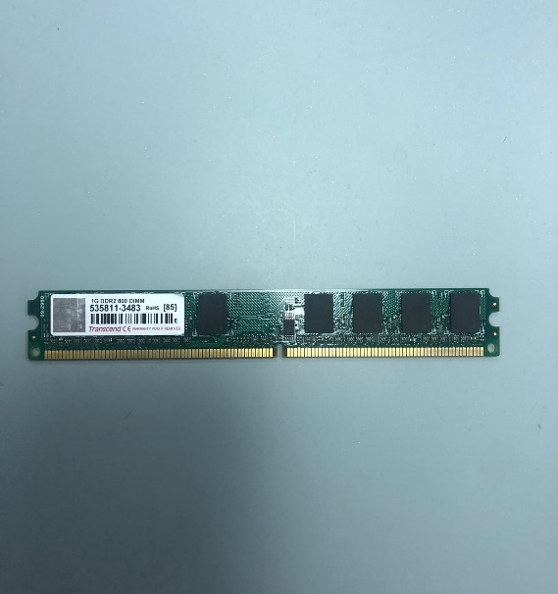

**Характеристики**

**ТИП DDR2 DIMM**

**ОБЪЁМ 1024 mb**

**НАБОР 2 МОДУЛЬ**

**ECC НЕТ**

**ЧАСТОТА 667**

**PC-ИНДЕКС PC5300**

**CAS LATENCY 6T**

**ПРОФИЛИ EPP НЕТ**

**НАПРЯЖЕНИЕ ПИТАНИЯ 1.5 В**

**КОЛИЧЕСТВО БАНОк 1**

**ЧИСЛО МИКРОСХЕМ 8**

**ЁМКОСТЬ МИКРОСХЕМ 1**

**ТИП МИКРОСХЕМ 128MX8**

**ПРОФИЛИ XMP НЕТ**

**ОХЛАЖДЕНИЕ НЕТ**

**НИЗКОПРОФИЛЬНЫЙ МОДУЛЬ ДА**

**ЗАДАНИЕ 4**

Определил характеристики и описал видеокарту предложенную преподавателем, сделал фото и нанёс назначение всех разъемов на плате и задней панели, а также основных устройств, находящихся на плате.

**Видеокарта Intel® 82801GR**

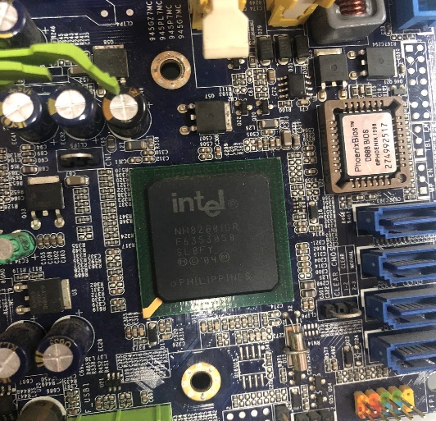

**Характеристики**

**Контроллер ввода/вывода** Intel® 82801GR  
**Коллекция продукции** Наборы микросхем Intel® серии 940  
**Литография** 130 nm  
**Поддержка** PCI6 (32/33)  
**Версия USB** USB 2,0  
**Кол-во портов** USB 8  
**Общее кол-во портов** SATA 4  
**Максимальная рабочая температура** 99°C-108°C  
**Интегрированный адаптер** IDE 1 Channel

**ЗАДАНИЕ 5**

Определил характеристики и описал жесткий диск предложенный преподавателем, произвёл разборку жесткого диска, сделал фото и нанёс назначение всех основных устройств и разъемов.

**Жёсткий диск Samsung SP0842N**

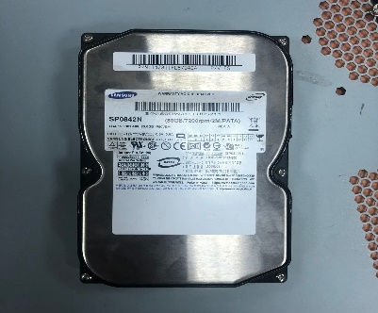

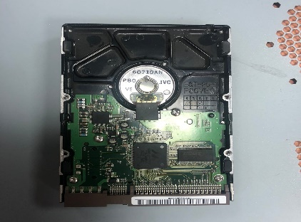

**Характеристики**

**Тип** HDD  
**Назначение** для настольного компьютера  
**Форм-фактор HDD** 3.5"  
**Объем** 160 Гб  
**Скорость вращения** 7200 rpm  
**Подключение** IDE  
**Внешняя скорость передачи данных** 133 Мб/с  
**Внутренняя скорость передачи данных** 741 Мбит/с  
**Разъемы** SATA

**ЗАДАНИЕ 6**

Определил характеристики и описал блок питания предложенный преподавателем, произвёл его разборку, сделал фото и нанёс назначение всех основных устройств и разъемов.

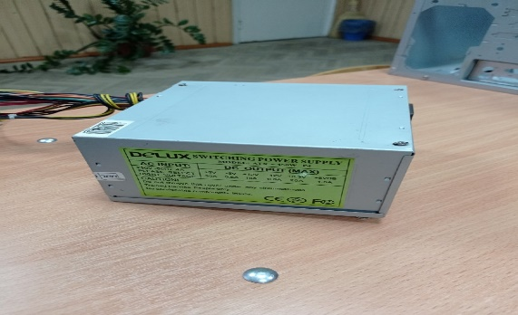

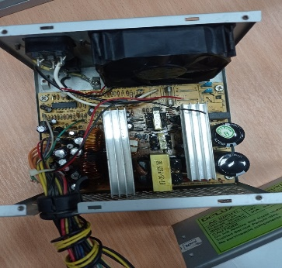

**Характеристики**

**Мощность**  200W

**Стандарт блока питания** ATX12V 6.0

**Размер вентилятора блока питания** 80мм

**CPU 4pin** 0

**FDD 4pin** 1

**IDE 4pin** 2

**SATA** 0

**ЗАДАНИЕ 7**

Определил характеристики и описал корпус предложенный преподавателем, произвёл его разборку, сделал фото и нанёс назначение всех основных устройств и разъемов.

# Корпус

**Характеристики**

**Типоразмер**  Midi-Tower

**Форм-фактор**  ATX

**Мощность блока питания, Вт**  500

**Расположение блока питания** Сверху

**Интерфейсы на передней панели**  USB 2.0; USB 3.2 Gen 1; Выход на наушники; Вход микрофонный

**Число внутренних отсеков 3,5" (макс.)**  2

**Число внутренних отсеков 2,5" (макс.)** 3

**ЗАДАНИЕ 8**

Изучил порядок сборки системного блока персонального компьютера

и ответил на вопросы. Ответы на вопросы расположил в отчете.

1. Блок питания- винчестер-(процессор- материнская плата)- кулер- оперативная память- индикаторы и кнопки корпуса- кабели питания- видеокарта- корпус
2. У AMD процессоров есть ножки которые легко повредить и сломать процессор, поэтому нужно вставлять процессор спокойно, не дрожащими руками.  
   У Intel процессоров эти ножки находятся на материнской плате и их сложнее повредить , но вставлять процессор нужно так же аккуратно.
3. Системная плата устанавливается на ‘пни’.  
   В зависимости от размера платы и корпуса нужно решить что ставить изначально винчестер или системную плату.
4. устанавливать модули памяти с одинаковым объемом; – модули должны совпадать по частоте работы (Mhz), иначе все они будут работать на частоте самой медленной памяти; – совмещать тайминги, латентности (задержки) памяти; – модули памяти лучше одного производителя и одной модели.
5. Блок питания, Материнская плата, кулер, винчестер.
6. Питание задней панели, кабель для подключения к электросети, клавиатура, мышь, монитор, USB-порты, микрофон, монитор, сетевой кабель, акустическая система.

**ЗАДАНИЕ 9**

Осуществил сборку системного блока компьютера и проверил его работоспособность. Осуществил фотографирование основных этапов сборки. Фото с описанием выполненных работ разместил в отчете.

1) Устанавливаем процессор на материнскую плату, разблокировав фиксатор. С его же помощью, после установки блокируем процессор в сокете. Выглядит фиксатор как небольшой металлический рычаг, приводящий в действие квадратную рамку.

2) Аккуратно наносим термопасту на процессор и монтируем кулер, после чего фиксируем его. Если процессор боксовый, термопаста уже обычно нанесена на радиатор системы охлаждения – достаточно удалить защитный чехол.

3) Монтируем SSD форм фактора M.2. Если у вас твердотельный накопитель САТА, этот пункт пропускаем.

4) Ставим оперативную память. Если планка одна, то в слот ближе к процессору. Если их две, в слоты, маркированные разным цветом, чтобы активировать двухканальный режим. Блокируем планки с помощью фиксаторов.

5) Ставим блок питания и фиксируем его винтами, которые идут в комплекте.

6) Монтируем SATA SSD, затем винчестер, затем оптический дисковод, зафиксировав каждую деталь в кармане винтами.

7) Материнскую плату со всеми прочими деталями монтируем в корпусе. Предварительно следует вкрутить посадочные шпильки, соответственно крепежным отверстиям на материнке. Фиксируем «мать» винтами.

8) Подключаем к материнке кабель питания, а также кабель питания процессора. Каждый штекер вставляем до щелчка.

9) Подключаем переднюю панель: индикаторы, кнопки питания и перезагрузки. Каждый штекер имеет соответствующую маркировку, расположенную на торце. Правильная распиновка указана в инструкции к материнской плате.

10) Подключаем фронтальные аудиоразъемы и порты USB.

11) Подключаем к материнской плате все HDD, SSD и DVD, которые есть, соответствующими кабелями. Затем подключаем подачу энергии с помощью проводов на блоке питания.

12) Корпусные кулера подключаем к соответствующим разъемам на материнской плате или штекерам блока питания.

13) Устанавливаем видеокарту и подключаем ее питание (если есть). Фиксируем предохранительную скобу винтом на задней крышке корпуса.

14) Эти же манипуляции проделываем со звуковой картой.

**Кулер**

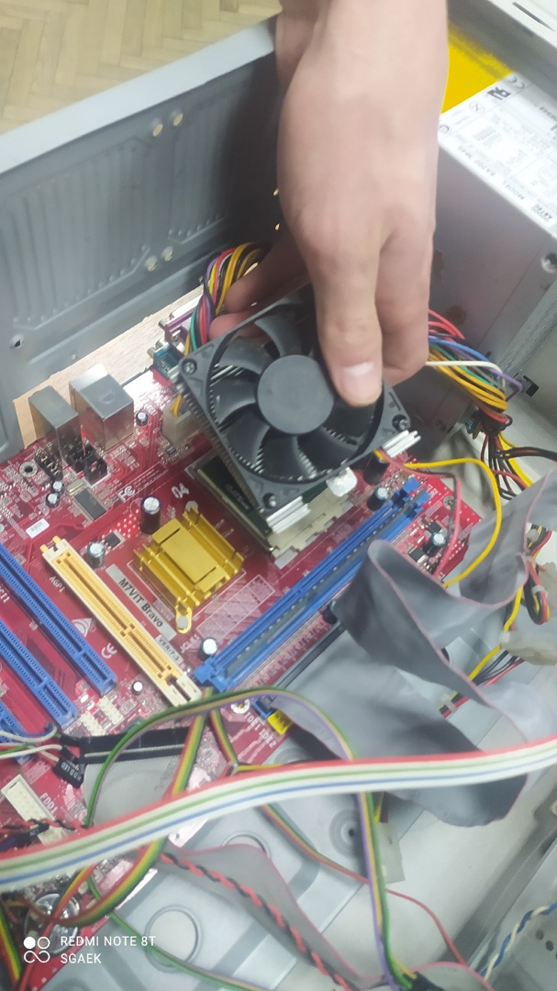

**Оперативка**

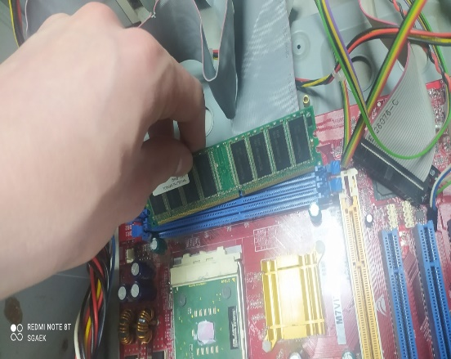

**Процессор**

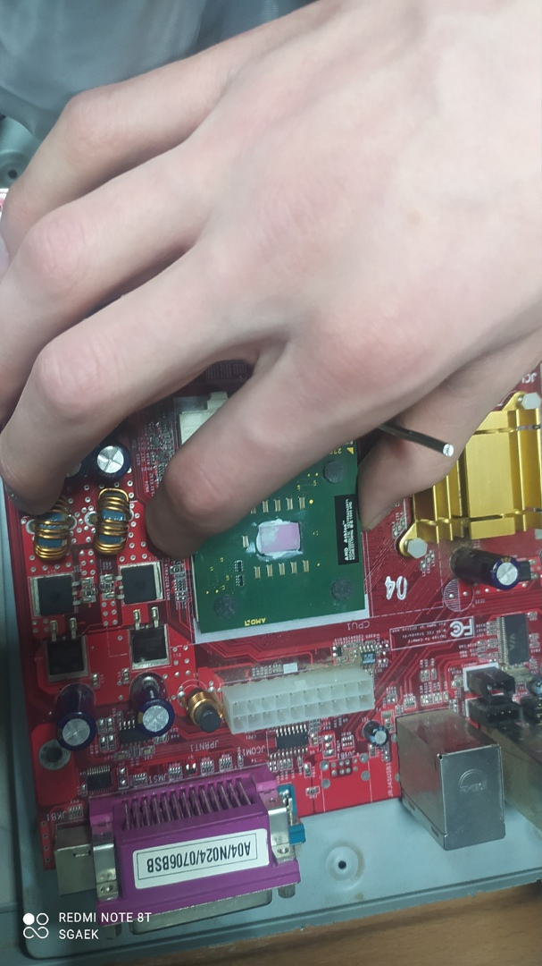

**Материнская плата**

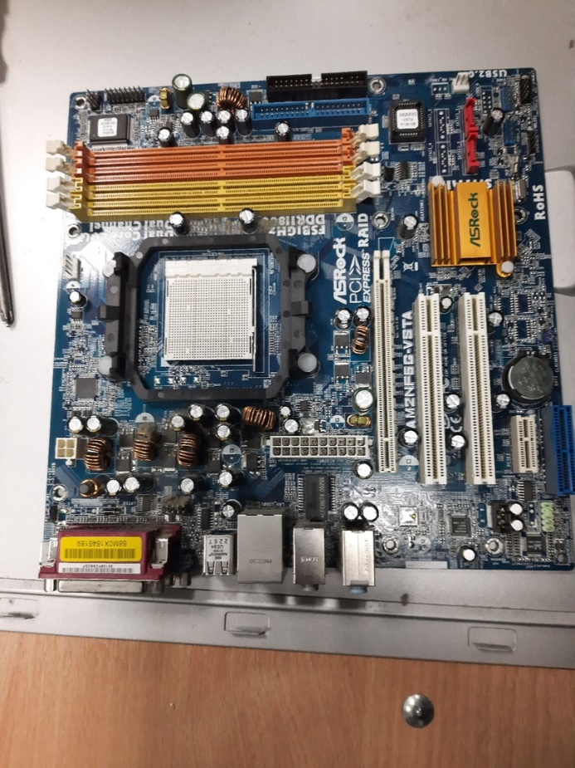

**Блок питания**

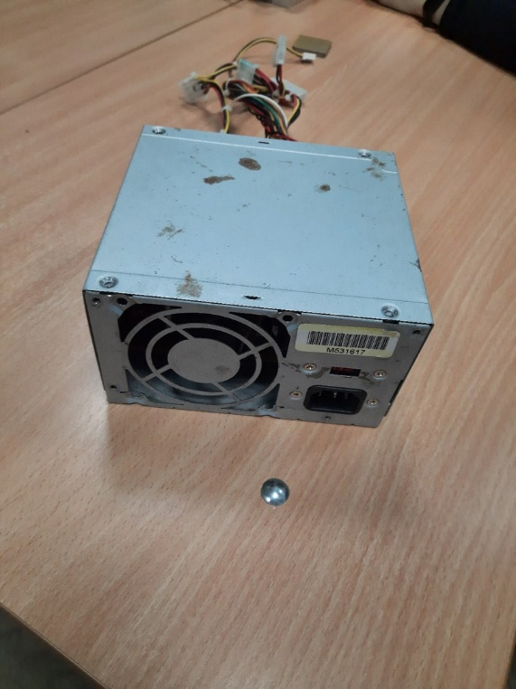

**ЗАДАНИЕ 10**

Изучил назначение BIOS и UEFI и ответил на вопросы. Ответы на вопросы расположил в отчете.

* 1)Расшифруйте аббревиатуру BIOS?  
  Basic Input/Output System  
  2)Укажите основное назначение BIOS?  
  BIOS- это набор микропрограмм, отвечающих за работу базовых функций видеоадаптеров, дисплеев, дисковых накопителей, дисководов, клавиатур, мышей и других основных устройств ввода/вывода информации.  
  3)Перечислите функции BIOS?  
  Основными функциями BIOS являются начальный запуск ПК, тестирование и первичная настройка оборудования, распределение ресурсов между устройствами и активация процедуры загрузки операционной системы.  
  4)Где храниться BIOS?  
  BIOS записывается в специальную микросхему флэш-памяти, расположенную на системной плате.  
  5)Что такое перепрошивка BIOS и в каких случаях она производится?  
  Перепрошивка – это перезапись BIOS на флеш-памяти. Требуется для обновления микропрограммы до новых версий или ее замены в случае повреждения  
  6)Какой объем имеет BIOS в современных компьютерах?  
  Несколько мегабайт.  
  7)Расшифруйте аббревиатуру CMOS?  
  Complementary Metal Oxide Semiconductor  
  8)Укажите назначение CMOS?  
  В CMOS содержаться данные о запуске компьютера, используемые BIOS.  
  9)От чего питается CMOS и где она расположена?
* CMOS-память питается от батарейки. CMOS является частью чипсета.  
  10)Расшифруйте аббревиатуру POST?  
  Самотестирование компонентов компьютера  
  11)В чем состоит основное предназначение процедуры POST?  
  Процедура POST включает в себя несколько этапов, прохождение большинства которых вы можете наблюдать на экране ПК сразу после его включения.  
  12)Перечислите этапы работы процедуры POST?  
  Последовательность происходящего перед началом загрузки операционной системы такова:  
  1. Сначала происходит определение основных системных устройств.  
  2. Далее осуществляется инициализация установленной оперативной памяти, запись в нее BIOS и проверка микропрограммы на целостность данных.  
  3. Третий шаг - настройка набора системной логики, или проще говоря, чипсета.  
  4. Затем происходит поиск и определение видеокарты. Если в компьютере установлен внешний (самостоятельный) видеоадаптер, то он будет иметь собственную BIOS, которую основная системная BIOS будет искать в определенном диапазоне адресов памяти. Если внешний графический адаптер будет найден, то первое, что вы увидите на экране, будет изображение с названием видеокарты, сформированное ее BIOS.  
  5. После нахождения графического адаптера, начинается проверка целостности параметров BIOS и состояния батарейки. В этот момент на экране монитора одна за другой начинают появляться те самые таинственные белые надписи, вызывающие трепет у неопытных пользователей из-за непонимания происходящего. Но на самом деле ничего сверхъестественного в этот момент не происходит, в чем вы сами сейчас убедитесь. Первая, самая верхняя надпись, как правило, содержит логотип разработчиков BIOS и информацию об ее установленной версии.  
  6. Затем запускается тестирование центрального процессора, по окончании которого на дисплей выводятся данные об установленном чипе: название производителя, модели и его тактовая частота.  
  7. Следом начинается тестирование оперативной памяти. Если все проходит удачно, то на экран выводится общий установленный объем ОЗУ с надписью ОК  
  8. По окончанию проверки основных компонентов ПК, начинается поиск клавиатуры и тестирование других портов ввода/вывода. В некоторых случаях,на этом этапе загрузка компьютера может остановиться, если системе не удастся обнаружить подключенную клавиатуру. При этом на экран сразу же будет выведено об этом предупреждение.  
  9. Далее начинается определение подключенных к компьютеру накопителей,включая оптические приводы, жесткие диски и флэш-диски. Сведения о найденных устройствах выводятся на экран. В том случае, если на системной плате установлено несколько контроллеров от разных производителей, то процедура их инициализации может быть отображена на разных экранах. Экран определения контроллера Serial ATA, имеющего собственный BIOS, с выводом всех подключенных к нему устройств.  
  10. На завершающем этапе осуществляется распределение ресурсов между
* найденными внутренними устройствами ПК. В старых компьютерах, после этого осуществляется вывод на дисплей итоговой таблицы со всем обнаруженным оборудованием. В современных машинах таблица на дисплей уже не выводится  
  11. Наконец, если процедура POST прошла успешно, BIOS начинает поиск в подключенных накопителях Главной Загрузочной Области (MBR), где содержатся данные о запуске операционной системы и загрузочном устройстве, которому необходимо передать дальнейшее управление.  
  13)Как называется программа настройки BIOS?  
  BIOS Setup Utility  
  14)С помощью каких клавиш вызывается программа настройки BIOS?  
  В настольных компьютерах чаще всего для этой цели используется клавиша Del,а в ноутбуках F2.  
  15)Какие основные настройки можно произвести в Setup BIOS?  
  - Установка системного времени и даты, выбор порядка загрузочных устройств, включение/отключение встроенного в материнскую плату дополнительного оборудования (звуковых, видео или сетевых адаптеров), управление системой охлаждения и мониторинг температуры процессора, а так же изменение частоты системной шины (разгон).  
  16)В каком году и для каких материнских плат появилась UEFI?  
  В 2011 году, с запуском в производство материнских плат для процессоров Intel поколения Sandy Bridge, устанавливающихся в разъем LGA1155, началось массовое внедрение нового программного интерфейса для начальной загрузки компьютера - UEFI.  
  17)Перечислите основные отличия BIOS и UEFI?  
  UEFI и BIOS относятся к разряду так называемого «низкоуровневого» программного обеспечения, которое стартует еще до того, как компьютер начнет загружать операционную систему. UEFI - это более современное решение и оно поддерживает большое количество удобных функций, полезных на современных компьютерах. Часто бывает так, что производители называют UEFI на своих компьютерах традиционным словом “BIOS”, чтобы не заплутать пользователя. Все же между UEFI и BIOS большая разница, а современные компьютеры в основном комплектуются именно UEFI.  
  18)Укажите ограничения использования UEFI?  
  Дело в том, что для реализации всех возможностей нового загрузочного интерфейса требуется полноценная его поддержка со стороны операционных систем. На сегодняшний день в полной мере использовать возможности UEFI позволяет только Windows 8. Ограниченную поддержку нового интерфейса имеют 64-разрядные версии Windows 7, Vista и Linux на ядре 3.2 и выше. Так же возможности UEFI используются в загрузочном менеджере BootCamp компанией Apple в собственных системах Mac OS X.

**Задание 12**

**Вход F12**

**Пункты меню:**

